

**Poder Judiciário do Estado do Rio de Janeiro**

**Escola da Magistratura do Estado do Rio de Janeiro – EMERJ**

**Biblioteca**

**ANEXOS**

**RESOLUÇÃO TJ/OE nº 18/2017**

**Altera a Resolução nº 01, de 21 de fevereiro de 2017, deste Órgão Especial.**

**ANEXO I**

**ANEXO X – ÓRGÃOS COLEGIADOS ADMINISTRATIVOS**

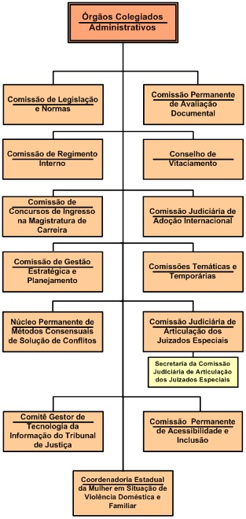

**ANEXO XI – DIRETORIA‑GERAL DE APOIO AOS ÓRGÃOS JURISDICIONAIS**

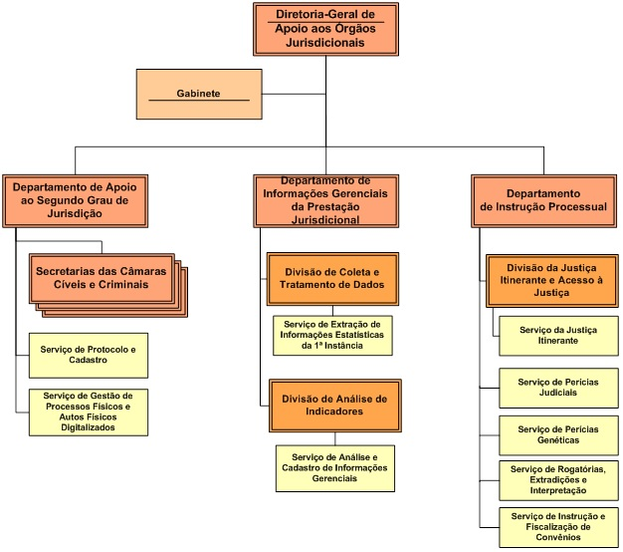

**ANEXO XXVIII – ÓRGÃOS COLEGIADOS ADMINISTRATIVOS**



**ANEXO XXIX – DIRETORIA‑GERAL DE APOIO AOS ÓRGÃOS JURISDICIONAIS**







**ANEXO II**

**ANEXO XXXIX**

**DA ESTRUTURA ORGANIZACIONAL DO PODER JUDICIÁRIO**

**CAPÍTULO II**

**DA DIRETORIA‑GERAL DE APOIO AOS ÓRGÃOS JURISDICIONAIS**

**Art. 259.** São unidades da Diretoria‑Geral de Apoio aos Órgãos Jurisdicionais:

I ‑ Gabinete;

II ‑ Departamento de Apoio ao Segundo Grau de Jurisdição;

III ‑ Secretarias das Câmaras Cíveis e Criminais;

IV ‑ Serviço de Protocolo e Cadastro;

V ‑ Serviço de Gestão de Processos Físicos e Autos Físicos Digitalizados;

VI ‑ Departamento de Informações Gerenciais da Prestação Jurisdicional;

VII ‑ Divisão de Coleta e Tratamento de Dados;

VIII ‑ Serviço de Extração de Informações Estatísticas da 1ª Instância;

IX ‑ Divisão de Análise de Indicadores;

X ‑ Serviço de Análise e Cadastro de Informações Gerenciais;

XI ‑ Departamento de Instrução Processual;

XII ‑ Serviço de Perícias Judiciais;

XIII ‑ Serviços de Perícias Genéticas;

XIV ‑ Serviço de Rogatórias, Extradições e Interpretação;

XV ‑ Serviço de Instrução e Fiscalização de Convênios;

XVI ‑ Divisão da Justiça Itinerante e Acesso à Justiça;

XVII ‑ Serviço de Justiça Itinerante.

**SEÇÃO III**

**DO DEPARTAMENTO DE INSTRUÇÃO PROCESSUAL**

**Art. 274.** O Departamento de Instrução Processual compreende as seguintes Unidades:

I ‑ Divisão da Justiça Itinerante e Acesso à Justiça;

II ‑ Serviço de Justiça Itinerante;

III ‑ Serviço de Perícias Judiciais;

IV ‑ Serviço de Perícias Genéticas;

V ‑ Serviço de Rogatórias, Extradições e Interpretação;

VI ‑ Serviço de Instrução e Fiscalização de Convênios.

**Art. 280.** O Serviço de Instrução e Fiscalização de Convênios, do Departamento de Instrução Processual, tem as seguintes atribuições:

Regular e monitorar a execução de convênios, sem repasse de verbas, firmados com as Prefeituras ou outro órgão público/privado;

Instruir ajuste com as entidades públicas e privadas;

Prorrogar ou celebrar novo ajuste sobre convênio;

Fiscalizar a execução de convênios da Dívida Ativa.

**CAPÍTULO VI**

**DA DIRETORIA GERAL DE LOGÍSTICA**

**Art. 414**. Cabe ao Gabinete da Diretoria Geral de Logística:

a) executar a gestão estratégica, vinculada aos objetivos da Diretoria‑Geral;

b) executar a gestão operacional, vinculada aos indicadores dos processos de trabalho, provendo assessoramento de gestão ao Diretor‑Geral e consultoria interna aos servidores da Logística;

c) estimular os servidores para melhorias contínuas nos processos de trabalho;

d) prover o apoio de secretaria ao Diretor‑Geral;

e) promover e executar as atividades do Sistema Integrado de Gestão do Poder Judiciário para o estabelecimento de sistemas, rotinas e padrões.

f) manter a Administração Superior informada sobre o andamento das construções de obras e dos serviços de engenharia.

g) gerenciar o plano de obras do Poder Judiciário do Estado do Rio de Janeiro, a partir de diretrizes definidas pela Presidência e pelo CNJ;

h) decidir, em primeira instância, as penalidades aplicadas nas decisões em procedimentos apuratórios de infrações contratuais ou demais atos negociais, excetuada a hipótese prevista no artigo 87, inciso IV, da Lei Federal nº 8666/1993, como também de infrações praticadas no decorrer dos procedimentos licitatórios.

**SEÇÃO V**

**DO DEPARTAMENTO DE TRANSPORTE**

**Art. 470.** Cabe ao Departamento de Transportes:

a) assessorar o Diretor‑Geral nos assuntos pertinentes a transportes;

b) coordenar as atividades das Divisões que compõem o Departamento.

**Art. 472.** Cabe à Divisão de Atendimento à Solicitação de Transportes:

a) gerenciar o atendimento às solicitações de transporte;

b) supervisionar a planilha de controle de atendimento às solicitações de transportes;

c) supervisionar o abastecimento dos veículos destinados aos atendimentos das solicitações de transportes;

d) supervisionar o controle da carga horária dos motoristas e as respectivas reposições;

e) requisitar e comprovar adiantamentos pertinentes a viagens;

**Art. 473.** O Serviço de Gestão de Solicitações de Transportes, da Divisão de Atendimento à Solicitação de Transportes, tem as seguintes atribuições:

a) atender as solicitações de transportes autorizadas;

b) elaborar a planilha de controle de atendimentos;

c) verificar o atendimento de prioridades para utilização de veículos em eventos;

d) disponibilizar os veículos para atendimento em plantão noturno;

e) providenciar o encaminhamento dos veículos destinados ao atendimento das solicitações de transportes para reparo;

f) realizar inspeção de veículo por ocasião de retorno do atendimento;

g) providenciar o abastecimento dos seus veículos;

h) controlar quilometragem e consumo de combustível dos seus veículos;

i) controlar a carga horária de motoristas;

j) elaborar e controlar a planilha de reposição de carga horária dos motoristas;

k) avaliar, mediante indicadores de desempenho, a adequada utilização da frota e desencadear medidas decorrentes.

**Art. 474**. Cabe à Divisão de Infraestrutura de Transportes:

a) coordenar a elaboração de projetos básicos, considerando as necessidades de compra de veículos e fornecimento de serviços e materiais pertinentes a transportes;

b) supervisionar a realização de pesquisa de mercado para instruir orçamentos de contratações diretas e mediante licitação;

c) gerenciar a execução de contratos pertinentes a transporte;

d) supervisionar o cadastro de motoristas;

e) gerenciar o cumprimento de contratos de serviços de terceiros relacionados à frota;

f) coordenar as tarefas administrativas de transporte;

g) gerenciar a aquisição e a distribuição de tíquetes de refeição;

i) supervisionar o controle de consumo de combustível, informando qualquer discrepância ao Departamento.

**Art. 475.** O Serviço de Controle de Contratos de Transportes, da Divisão de Infraestrutura de Transportes, tem as seguintes atribuições:

a) elaborar projetos básicos para a contratação de prestação de serviços e o fornecimento de material pertinente a transporte e aquisição de veículos;

b) elaborar a especificação de materiais necessários a transporte;

c) verificar notas fiscais emitidas para pagamento;

d) realizar o lançamento, em cadastro informatizado, das notas fiscais referentes a aquisições de peças e serviços automotivos;

e) entregar e controlar o uso de cartões magnéticos e de chips utilizados para abastecimento da frota;

f) entregar e controlar tíquetes refeição;

g) elaborar relatórios sobre consumo de combustível da frota, para fins de controle de execução contratual;

h) participar da elaboração da proposta orçamentária anual, no pertinente a transporte;

i) elaborar relatórios de atualização de custos;

j) cadastrar condutores de veículo e lançar a frequência;

k) capacitar e treinar motoristas de modo permanente;

l) controlar a aquisição e o faturamento dos dispositivos eletrônicos (TAG) para utilização em vias expressas pedagiadas.

**Art. 476.** Cabe à Divisão de Gestão da Frota:

a) supervisionar o cadastro geral de veículos;

b) coordenar a vistoria anual de veículos e o pagamento de DPVAT;

c) supervisionar a legalização da frota;

d) auxiliar na elaboração da proposta orçamentária anual, de acordo com a estimativa dos custos de manutenção e aquisição de suprimentos;

e) coordenar, interagindo com a Divisão de Atendimento à Solicitação de Transportes, o remanejamento de veículos para a Capital e o Interior;

f) coordenar a realização do tombamento de veículos no patrimônio mobiliário.

g) coordenar as substituições de veículos a serviço dos desembargadores;

**Art. 477.** O Serviço de Cadastro e Documentação da Frota, da Divisão de Gestão da Frota, tem as seguintes atribuições:

a) efetuar o cadastro de veículos do Poder Judiciário no Sistema de Controle da Frota (SISTRANSP);

b) diligenciar, junto ao Departamento de Trânsito do Estado do Rio de Janeiro (DETRAN‑RJ), a realização da vistoria anual para a legalização da documentação dos veículos;

c) propor, mediante relatório fundamentado, a alienação de veículos considerados antieconômicos;

d) providenciar a colocação, a substituição e o descarte de placas, informando sobre a propriedade e a localização destas;

e) controlar e alocar as chaves reservas dos veículos, bem como controlar sua utilização;

f) minutar termos de cessão de uso para disponibilizar veículos, e termos de aceite no caso de doações;

g) providenciar a segunda via de documentação do veículo junto ao DETRAN‑RJ;

h) controlar as substituições e condições dos veículos que atendem aos usuários das comarcas do interior e Capital;

i) registrar e informar as pendências mediante relatórios circunstanciados;

j) promover contato com as seguradoras em caso de sinistros;

k) efetuar procedimentos de acordo com as normas internas e os contratos de seguros da frota;

l) realizar procedimento apuratório das circunstâncias do sinistro, incluindo a participação de condutores, usuários e terceiros;

m) apurar a autoria de infração de trânsito;

n) informar ao DETRAN‑RJ o nome do real infrator;

o) interpor os recursos contra multas de trânsito;

p) elaborar os relatórios circunstanciados e conclusivos acerca de acidentes de trânsito, com vistas a subsidiar recomendações ou responsabilizações;

q) verificar o estado dos veículos (“carrometria”) e registrar as informações decorrentes, necessárias aos controles pertinentes;

r) realizar o tombamento e o controle de veículos no patrimônio mobiliário;

s) providenciar a distribuição de veículos para as Comarcas do Interior, por ocasião dos reparos dos seus respectivos veículos.

**SEÇÃO VI**

**DO DEPARTAMENTO DE ENGENHARIA**

**Art. 479**. Cabe ao Departamento de Engenharia:

a) assessorar o Diretor Geral nos assuntos pertinentes à engenharia e à arquitetura das instalações do Poder Judiciário;

b) gerenciar e coordenar os processos de trabalhos referentes as obras e serviços pertinentes a engenharia;

c) determinar a elaboração de projetos de engenharia, tanto básicos quanto executivos, bem como a requisição de material de sua competência;

d) assinar, representando o PJERJ, o formulário de Anotação de Responsabilidade Técnica junto ao Conselho Regional de Engenharia e Arquitetura do Estado do Rio de Janeiro ‑ CREA/RJ, bem como projetos de engenharia e arquitetura em geral;

e) assinar, representando o PJERJ, todos os demais documentos necessários à legalização e solicitação de serviços vinculados às obras deste Tribunal de Justiça, perante os demais órgãos e prestadores de serviços públicos, inclusive concessionárias;

f) receber, analisar, decidir, ao seu nível de competência, e fazer a triagem das solicitações de serviços de engenharia recebidos das unidades;

g) direcionar as solicitações não padronizadas às respectivas unidades organizacionais executoras, com fins de análise e decisão.

**Art. 493.** O Serviço deManutenção de Equipamentos, da Divisão de Manutenção, tem as seguintes atribuições:

Processar as solicitações recebidas, pertinentes à manutenção preventiva e corretiva de equipamentos e sistemas de ar condicionado e exaustão mecânica;

Elaborar os requisitos de engenharia dos serviços de manutenção preventiva e corretiva de equipamentos e sistemas de ar condicionado e exaustão mecânica e solicitados à contratada;

Fiscalizar e monitorar a execução dos serviços de manutenção preventiva e corretiva de equipamentos e sistemas de ar condicionado e exaustão mecânica, solicitado às empresas contratadas incluindo, quando apropriado, o aceite do resultado, de modo a assegurar a disponibilidade do serviço aos respectivos usuários;

Avaliar a execução global e integrada dos serviços com a utilização de indicadores de desempenho, especialmente considerando o grau de satisfação dos usuários quanto à disponibilidade dos serviços.

**Art. 494.** O serviço de Manutenção de Rede Lógica, da Divisão de Manutenção, tem as seguintes atribuições:

Processar as solicitações recebidas, pertinentes à manutenção preventiva e corretiva de equipamentos e sistemas de redes elétrica, lógica e estabilizada;

Elaborar os requisitos de engenharia dos serviços de manutenção preventiva e corretiva de equipamentos e sistemas de redes elétrica, lógica e estabilizada solicitados à contratada;

Fiscalizar e monitorar a execução dos serviços de manutenção preventiva e corretiva de equipamentos e sistemas de redes elétrica, lógica e estabilizada solicitados às empresas contratadas incluindo, quando apropriado, o aceite do resultado, de modo a assegurar a disponibilidade do serviço aos respectivos usuários;

Avaliar a execução global e integrada dos serviços com a utilização de indicadores de desempenho, especialmente considerando o grau de satisfação dos usuários quanto à disponibilidade dos serviços.

**CAPÍTULO VII**

**DA DIRETORIA‑GERAL DE GESTÃO DE PESSOAS**

**Art. 497**. Cabe ao Gabinete da Diretoria‑Geral de Gestão de Pessoas:

a) dar suporte técnico, metodológico e operacional às unidades da Diretoria‑Geral na implementação de tecnologias e práticas adequadas de gestão de pessoas;

b) revisar e sanear os processos administrativos encaminhados a despacho;

c) gerenciar o processamento e a formalização de atos de pessoal do Poder Judiciário;

d) formalizar a prestação de informações a órgãos externos.

**Art. 499**. Cabe à Assessoria Técnica:

a) assessorar o Diretor‑Geral na proposição de políticas, diretrizes, indicadores de desempenho e metas de gestão de pessoas, alinhados com os objetivos de gestão estratégica do Poder Judiciário;

b) apoiar o Diretor‑Geral na elaboração, acompanhamento e apoio ao desenvolvimento dos projetos estratégicos;

c) elaborar, divulgar e atualizar relatórios gerenciais, contemplando o acompanhamento das ações previstas no planejamento estratégico do Poder Judiciário por meio de formulação, acompanhamento e divulgação, para a Diretoria, de indicadores de desempenho técnicos, administrativos e financeiros;

d) promover e executar as atividades do Sistema de Documentação do SIGA para o estabelecimento de sistemas, rotinas e padrões;

e) apoiar o Diretor‑Geral no gerenciamento da estrutura de cargos em comissão e funções gratificadas do PJERJ, acompanhando sua evolução;

f) controlar o provimento de cargos em comissão e funções gratificadas, instruindo os processos administrativos que versem sobre ocupação e vacância da estrutura organizacional;

g) assessorar o Diretor‑Geral nas atividades relativas à promoção e progressão funcional de servidores do PJERJ;

h) assessorar o Diretor‑Geral no gerenciamento de indicadores de desempenho de gestão de pessoas do Poder Judiciário, incluindo indicadores de grau de satisfação dos usuários e de custos;

i) organizar eventos, interagindo com outras áreas envolvidas;

j) apoiar o Diretor‑Geral na coordenação e integração entre os departamentos da diretoria.